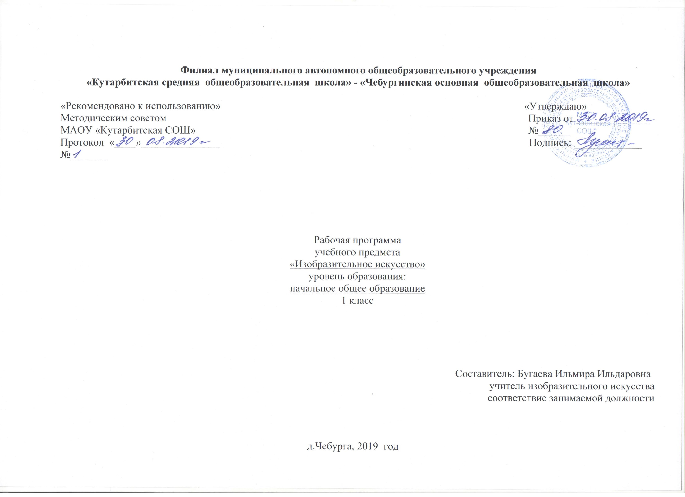

1.Планируемые результаты освоения учебного предмета
Программа обеспечивает достижение первоклассниками следующих метапредметных, личностных и предметных результатов:
Личностные результаты отражаются в индивидуальных качественных свойствах учащихся, которые они должны приобрести в процессе освоения учебного предмета по программе «Изобразительное искусство». К ним относятся:
- чувство гордости за культуру и искусство Родины, своего народа;
- толерантное принятие разнообразия культурных явлений, национальных ценностей и духовных традиций;
- художественный вкус и способность к эстетической оценке произведения искусства, нравственной оценке своих и чужих поступков, явлений окружающей жизни;
- уважительное отношение к культуре и искусству других народов нашей страны и мира в целом;
- понимание особой роли культуры и искусства в жизни общества и каждого отдельного человека;
- сформированность эстетических чувств, художественно-творческого мышления, наблюдательности и фантазии;
- сформированность эстетических потребностей - потребностей в общении с искусством, природой, потребностей в творческом отношении к окружающему миру, потребностей в самостоятельной практической творческой деятельности.
Метапредметными результатами изучения курса «Изобразительное искусство» в первом классе является формирование следующих универсальных учебных действий.
Регулятивные универсальные учебные действия:
- определять цель деятельности на уроке с помощью учителя и самостоятельно;
- совместно с учителем выявлять и формулировать учебную проблему (в ходе анализа предъявляемых заданий, образцов изделий);
- планировать практическую деятельность на уроке;
- с помощью учителя отбирать наиболее подходящие для выполнения задания материалы и инструменты;
- предлагать свои конструкторско-технологические приёмы и способы выполнения отдельных этапов изготовления изделий (на основе продуктивных заданий в учебнике);
- работая по совместно составленному плану, использовать необходимые средства (рисунки, инструкционные карты, приспособления и инструменты), осуществлять контроль точности выполнения операций (с помощью сложных по конфигурации шаблонов, чертежных инструментов);
- определять успешность выполнения своего задания в диалоге с учителем.
Познавательные универсальные учебные действия:
- активное использование языка изобразительного искусства и различных художественных материалов для освоения содержания разных учебных предметов;
- стремление использовать художественные умения для создания красивых вещей или их украшения.
- ориентироваться в своей системе знаний и умений: понимать, что нужно использовать пробно-поисковые практические упражнения для открытия нового знания и умения;
- добывать новые знания: находить необходимую информацию как в учебнике, так и в предложенных учителем словарях и энциклопедиях;
- овладение логическими действиями сравнения, анализа, синтеза, обобщения, классификации по родовидовым признакам, установления аналогий и причинно-следственных связей, построения рассуждений, отнесения к известным понятиям;
- перерабатывать полученную информацию: наблюдать и самостоятельно делать простейшие обобщения и выводы;
- умение обсуждать и анализировать собственную художественную деятельность и работу одноклассников с позиций творческих задач данной темы, с точки зрения содержания и средств его выражения.
Коммуникативные универсальные учебные действия:
- умение сотрудничать с товарищами в процессе совместной деятельности, соотносить свою часть работы с общим замыслом;
- слушать и понимать речь других;
вступать в беседу и обсуждение на уроке и в жизни;
- готовность слушать собеседника и вести диалог;
готовность признавать возможность существования различных точек зрения и права каждого иметь свою.
Предметные результаты
Восприятие искусства и виды художественной деятельности
Выпускник научится:
– различать основные виды художественной деятельности (рисунок, живопись, скульптура, художественное конструирование и дизайн, декоративно-прикладное искусство) и участвовать в художественно-творческой деятельности, используя различные художественные материалы и приемы работы с ними для передачи собственного замысла;
– различать основные виды и жанры пластических искусств, понимать их специфику;
– эмоционально-ценностно относиться к природе, человеку, обществу; различать и передавать в художественно-творческой деятельности характер, эмоциональные состояния и свое отношение к ним средствами художественного образного языка;
– узнавать, воспринимать, описывать и эмоционально оценивать шедевры своего национального, российского и мирового искусства, изображающие природу, человека, различные стороны (разнообразие, красоту, трагизм и т. д.) окружающего мира и жизненных явлений;
– приводить примеры ведущих художественных музеев России и художественных музеев своего региона, показывать на примерах их роль и назначение.
Выпускник получит возможность научиться:
– воспринимать произведения изобразительного искусства; участвовать в обсуждении их содержания и выразительных средств; различать сюжет и содержание в знакомых произведениях;
– видеть проявления прекрасного в произведениях искусства (картины, архитектура, скульптура и т. д.), в природе, на улице, в быту;
– высказывать аргументированное суждение о художественных произведениях, изображающих природу и человека в различных эмоциональных состояниях.

Азбука искусства. Как говорит искусство?
Выпускник научится:
– создавать простые композиции на заданную тему на плоскости и в пространстве;
– использовать выразительные средства изобразительного искусства: композицию, форму, ритм, линию, цвет, объем, фактуру; различные художественные материалы для воплощения собственного художественно-творческого замысла;
– различать основные и составные, теплые и холодные цвета; изменять их эмоциональную напряженность с помощью смешивания с белой и черной красками; использовать их для передачи художественного замысла в собственной учебно-творческой деятельности;
– создавать средствами живописи, графики, скульптуры, декоративно-прикладного искусства образ человека: передавать на плоскости и в объеме пропорции лица, фигуры; передавать характерные черты внешнего облика, одежды, украшений человека;
– наблюдать, сравнивать, сопоставлять и анализировать пространственную форму предмета; изображать предметы различной формы; использовать простые формы для создания выразительных образов в живописи, скульптуре, графике, художественном конструировании;
– использовать декоративные элементы, геометрические, растительные узоры для украшения своих изделий и предметов быта; использовать ритм и стилизацию форм для создания орнамента; передавать в собственной художественно-творческой деятельности специфику стилистики произведений народных художественных промыслов в России (с учетом местных условий).
Выпускник получит возможность научиться:
– пользоваться средствами выразительности языка живописи, графики, скульптуры, декоративно-прикладного искусства, художественного конструирования в собственной художественно-творческой деятельности; передавать разнообразные эмоциональные состояния, используя различные оттенки цвета, при создании живописных композиций на заданные темы;
– моделировать новые формы, различные ситуации путем трансформации известного, создавать новые образы природы, человека, фантастического существа и построек средствами изобразительного искусства и компьютерной графики;
– выполнять простые рисунки и орнаментальные композиции, используя язык компьютерной графики в программе Paint.
Значимые темы искусства. О чем говорит искусство?
Выпускник научится:
– осознавать значимые темы искусства и отражать их в собственной художественно-творческой деятельности;
– выбирать художественные материалы, средства художественной выразительности для создания образов природы, человека, явлений и передачи своего отношения к ним;
- решать художественные задачи (передавать характер и намерения объекта — природы, человека, сказочного героя, предмета, явления и т. д. — в живописи, графике и скульптуре, выражая свое отношение к качествам данного объекта) с опорой на правила перспективы, цветоведения, усвоенные способы действия.
Выпускник получит возможность научиться:
– видеть, чувствовать и изображать красоту и разнообразие природы, человека, зданий, предметов;
– понимать и передавать в художественной работе разницу представлений о красоте человека в разных культурах мира; проявлять терпимость к другим вкусам и мнениям;
– изображать пейзажи, натюрморты, портреты, выражая свое отношение к ним;
– изображать многофигурные композиции на значимые жизненные темы и участвовать в коллективных работах на эти темы.

2.Содержание учебного предмета:
Ты учишься изображать. Знакомство с Мастером Изображения (9 ч)
Мастер Изображения учит видеть и изображать. Первичный опыт работы художественными материалами, эстетическая оценка их выразительных возможностей. Пятно, объем, линия, цвет - основные средства изображения.
Овладение первичными навыками изображения на плоскости с помощью линии, пятна, цвета. Разноцветные краски.
Художники и зрители.
Ты украшаешь. Знакомство с Мастером Украшения (8 ч)
Украшения в природе. Красоту нужно уметь замечать. Люди радуются красоте и украшают мир вокруг себя. Мастер Украшения учит любоваться красотой. Основы понимания роли декоративной художественной деятельности в жизни человека. Мастер Украшения -мастер общения, он организует общение людей, помогая им наглядно выявлять свои роли.
Первичный опыт владения художественными материалами и техниками (аппликация, бумагопластика, коллаж, монотипия). Первичный опыт коллективной деятельности.
Ты строишь. Знакомство с Мастером Постройки (8 ч)
Первичные представления о конструктивной художественной деятельности и ее роли в жизни человека. Художественный образ в архитектуре и дизайне.
Мастер Постройки - олицетворение конструктивной художественной деятельности. Умение видеть конструкцию формы предмета лежит в основе умения рисовать.
Разные типы построек. Первичные умения видеть конструкцию, т.е. построение предмета. Первичный опыт владения художественными материалами и техниками конструирования. Первичный опыт коллективной работы.
Изображение, украшение, постройка всегда помогают друг другу (8 ч)
Общие начала всех пространственно-визуальных искусств - пятно, линия, цвет в пространстве и на плоскости. Различное использование в разных видах искусства этих элементов языка.
Изображение, украшение и постройка - разные стороны работы художника и присутствуют в любом произведении, которое он создает.
Наблюдение природы и природных объектов. Эстетическое восприятие природы. Художественно-образное видение окружающего мира.
Навыки коллективной творческой деятельности

- Тематическое планирование с указанием количества часов, отводимых на освоение каждой темы

№ п/п | Наименование блока/ раздела/темы урока | Кол – во часов
Ты учишься изображать. Знакомство с Мастером Изображения. |  | 8 ч
1 | Изображения всюду вокруг нас | 1
2 | Мастер Изображения учит видеть | 1
3 | Изображать можно пятном | 1
4 | Изображать можно в объеме | 1
5 | Изображать можно линией | 1
6 | Разноцветные краски | 1
7 | Изображать можно и то, что невидимо (настроение) | 1
8 | Художники и зрители (обобщение темы) | 1
Ты украшаешь. Знакомство с Мастером Украшения |  | 9 ч
9 | Мир полон украшений | 1
10 | Красоту надо уметь замечать | 1
11 | Узоры на крыльях | 1
12 | Красивые рыбы | 1
13 | Украшения птиц.Объемная аппликиция | 1
14 | Узоры, которые создали люди | 1
15 | Как украшает себя человек | 1
16 | Как украшает себя человек | 1
17 | Мастер Украшения помогает сделать праздник (обобщение темы) | 1
Ты строишь. Знакомство с Мастером Постройки. |  | 10ч
18 | Постройки в нашей жизни | 1
19 | Строят не только дома, но и вещи | 1
20 | Дома бывают разными | 1
21 | Домики, которые построила природа | 1
22 | Какие можно придумать дома | 1
23 | Дом снаружи и внутри | 1
24 | Строим город | 1
25 | Все имеет свое строение | 1
26 | Строим вещи | 1
27 | Город, в котором мы живем (обобщение темы) | 1
Изображение, украшение, постройка всегда помогают друг другу |  | 6 ч
28 | Три Брата-Мастера всегда трудятся вместе. | 1
29 | Праздник птиц | 1
30 | Разноцветные жуки | 1
31 | Сказочная страна | 1
32 | Времена года | 1
33 | Здравствуй, лето!(Обобщение темы) Выставка работ | 1

